Patrocinio dei Comuni di Montelupone, Potenza Picena, Macerata, Osimo, Porto S. Giorgio e della Provincia di Macerata
In collaborazione con la Federazione Italiana Biliardo Sportivo 

Unione Nazionale Veterani dello Sport


Campionati Italiani di Biliardo
Categoria boccette individuale e a coppie - memorial Remo Scoccia

Gironi separati cat. 2, cat. 3, non tesserati. Vige regolamento F.I.BI.S.

Sala biliardi dell’Osteria dei Carbonari - MONTELUPONE (MC)

Inizio gare lunedì 1° ottobre 2012. Quota di iscrizione € 20 a giocatore.

Per iscrizioni e calendari gare rivolgersi al sig. Fabio Buccolini, tel. 347 4368110

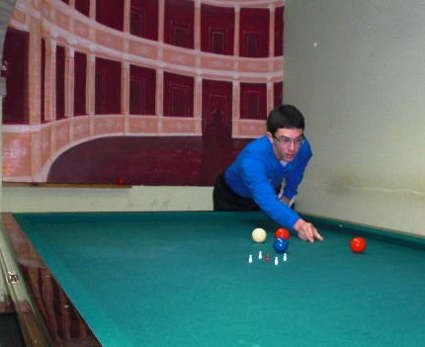

I vincitori saranno proclamati Campioni Italiani UNVS
e riceveranno lo scudetto tricolore

Montepremi. Individuale - 1° classificato € 400, 2° € 300, 3°/4° € 150, 5°/8° € 100, 9°/16° € 60, perdenti finali batterie € 15. A coppie - 1° classificato € 600, 2° € 400, 3°/4° € 200, 5°/8° € 120, perdenti finali batterie € 30. Nel caso non si formino gironi completi, il montepremi verrà proporzionalmente ridotto.
Convenzione con struttura ricettiva: € 50 al giorno in camera doppia a mezza pensione.

Il Presidente del comitato organizzatore: Marino Foresi
Si ringraziano gli sponsor

